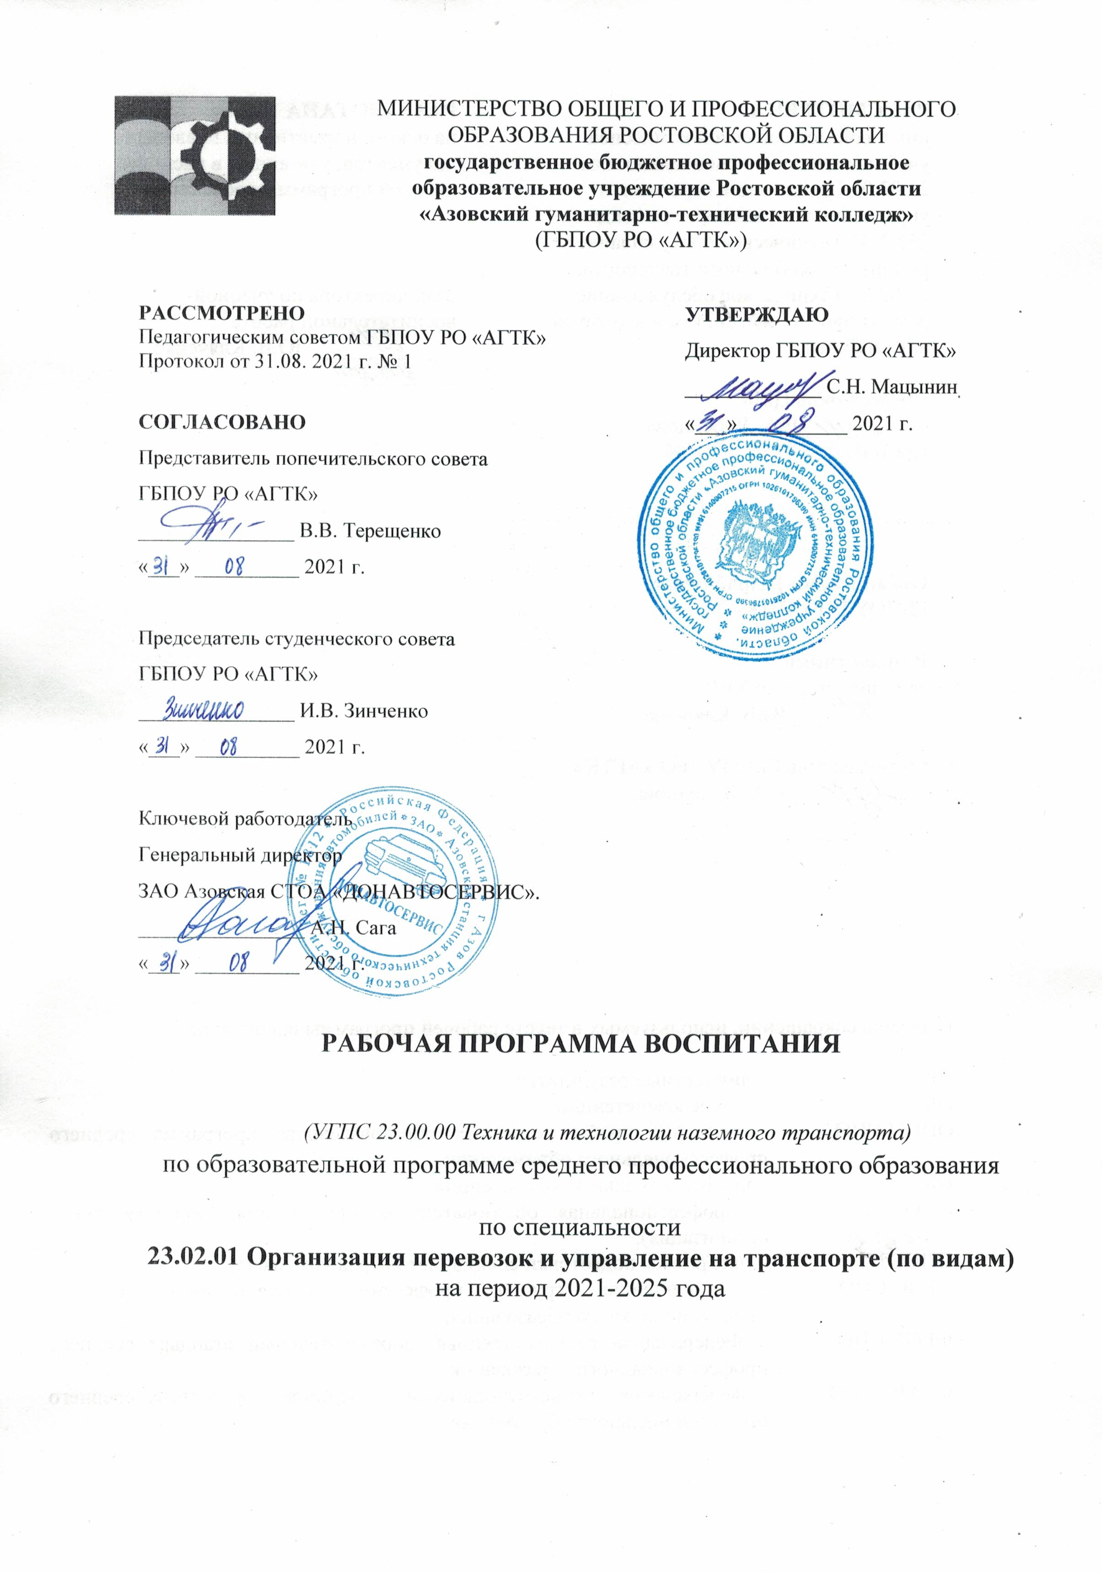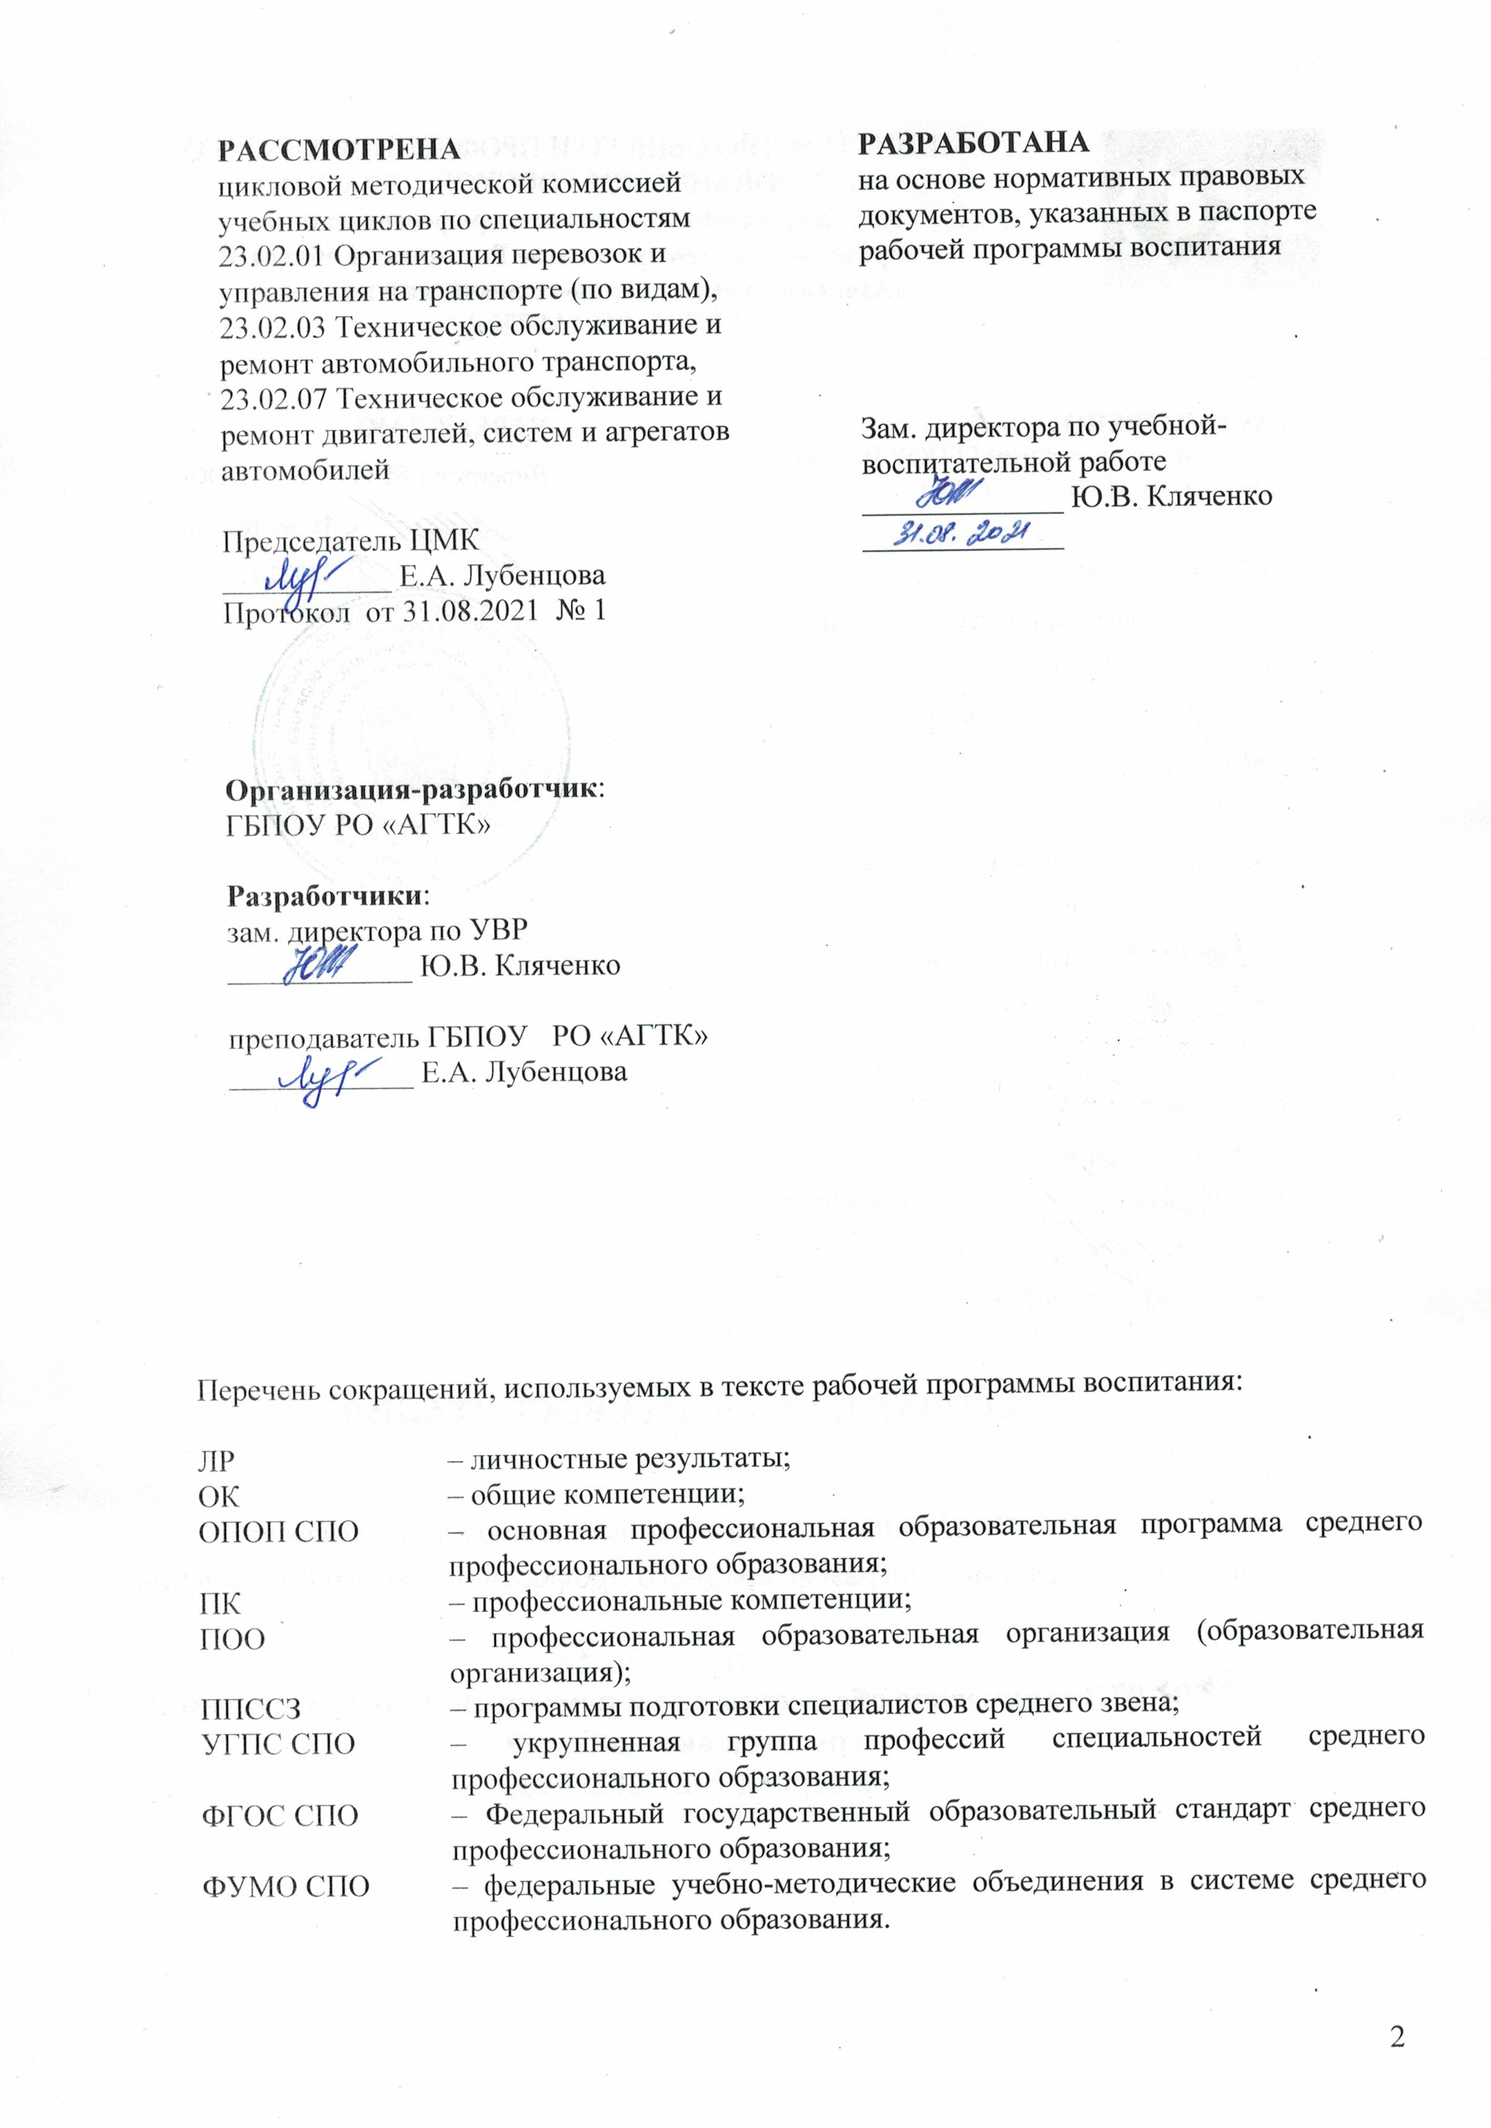
СОДЕРЖАНИЕ

1 ПАСПОРТ РАБОЧЕЙ ПРОГРАММЫ ВОСПИТАНИЯ  2 ТРЕБОВАНИЯ К РЕСУРСНОМУ ОБЕСПЕЧЕНИЮ ВОСПИТАТЕЛЬНОЙ РАБОТЫ  3 КАЛЕНДАРНЫЙ ПЛАН ВОСПИТАТЕЛЬНОЙ РАБОТЫ  4 ОЦЕНКА ОСВОЕНИЯ ОБУЧАЮЩИМИСЯ ОСНОВНОЙ ОБРАЗОВАТЕЛЬНОЙ ПРОГРАММЫ В ЧАСТИ ДОСТИЖЕНИЯ ЛИЧНОСТНЫХ РЕЗУЛЬТАТОВ | 4  12  15  30

1 ПАСПОРТ РАБОЧЕЙ ПРОГРАММЫ ВОСПИТАНИЯ

Таблица 1
Название | Содержание
Наименование программы | Рабочая программа воспитания по специальности 23.02.01 Организация перевозок и управление на транспорте (по видам)
Основания для разработки программы | Настоящая программа разработана на основе следующих нормативных правовых документов:  Федеральные документы:  1. Конституция Российской Федерации (принята на всенародном голосовании 12 декабря 1993 г.) (с поправками).  2. Федеральный закон от 24.07.1998 № 124-ФЗ «Об основных гарантиях прав ребенка в Российской Федерации».  3. Федеральный закон от 29.12.2010 № 436-ФЗ «О защите детей от информации, причиняющий вред их здоровью и развитию».  4. Федеральный закон от 29.12.2012 № 273-ФЗ «Об образовании в Российской Федерации».  5. Федеральный закон от 31.07.2020 № 304-ФЗ «О внесении изменений в Федеральный закон "Об образовании в Российской Федерации" по вопросам воспитания обучающихся».  6. Указ Президента Российской Федерации от 21.07.2020 № 474 «О национальных целях развития Российской Федерации на период до 2030 года».  7. Распоряжение Правительства Российской Федерации от 29.11.2014 № 2403-р «Об утверждении Основ государственной молодежной политики Российской Федерации на период до 2025 года».  8. Распоряжение Правительства Российской Федерации от 29.05.2015 № 996-р «Об утверждении Стратегии развития воспитания в Российской Федерации на период до 2025 года».  9. Приказ Минобрнауки России от 17.05.2012 № 413 «Об утверждении федерального государственного образовательного стандарта среднего общего образования».  10. Приказ Минпросвещения России от 11.12.2020 № 712 «О внесении изменений в некоторые федеральные государственные образовательные стандарты общего образования по вопросам воспитания обучающихся».  11. Приказ Минпросвещения России от 17.12.2020 № 747 «О внесении изменений в федеральные государственные образовательные стандарты среднего профессионального образования».  12. Приказ Минобрнауки России от 14.06.2013 № 464 «Об утверждении Порядка организации и осуществления образовательной деятельности по образовательным программам среднего профессионального образования».  13.Приказы Минобрнауки России и Министерства просвещения Российской Федерации 2014-2020 гг. «Об утверждении федерального государственного образовательного стандарта среднего профессионального образования по профессии/специальности код, наименование».  14. Приказ Минтруда и социальной защиты Российской Федерации от 10.01.2017 № 10н «Об утверждении профессионального стандарта "Специалист в области воспитания"».  15. Примерная рабочая программа воспитания для образовательных организаций, реализующих образовательные программы среднего профессионального образования и (или) по программам профессионального обучения (М., ФГБНУ «Институт изучения детства, семьи и воспитания Российской академии образования», 2021).  16. Примерные основные образовательные программы среднего профессионального образования подготовки квалифицированных рабочих, служащих/подготовки специалистов среднего звена (М., ФГБНУ «Институт изучения детства, семьи и воспитания Российской академии образования», 2021).  17. Федеральный государственный образовательный стандарт среднего профессионального образования по специальности 23.02.01 Организация перевозок и управление на транспорте (по видам), утв. приказом Министерства образования и науки РФ от 22 апреля 2014 г. N 376  Региональные документы  1. Областной закон Ростовской области от 14.11.2013 № 26-ЗС «Об образовании в Ростовской области».  2. Областной закон Ростовской области от 06.05.2016 № 528-ЗС «О патриотическом воспитании граждан в Ростовской области».  3. Областной закон Ростовской области от 25.12.2014 № 309-ЗС «О государственной молодежной политике в Ростовской области».  4. Областной закон Ростовской области от 29.12.2016 № 933-ЗС «О профилактике правонарушений на территории Ростовской области».  5. Областной закон Ростовской области от 16.12.2009 № 346-ЗС «О мерах по предупреждению причинения вреда здоровью детей, их физическому, интеллектуальному, психическому, духовному и нравственному развитию».  6. Областной закон Ростовской области от 12.05.2009 № 218-ЗС «О противодействии коррупции в Ростовской области».  7. Постановление Правительства Ростовской области от 19.02.2015 № 123 «Об утверждении Концепции формирования у детей и молодежи Ростовской области общероссийской гражданской идентичности».  8. Постановление Правительства Ростовской области от 15.11.2012 № 1018 «Об утверждении Концепции духовно-нравственного и патриотического воспитания обучающихся в образовательных учреждениях Ростовской области с кадетским казачьим компонентом».  9. Постановление Правительства Ростовской области от 25.04.2019 № 288 «Об утверждении Концепции развития добровольчества (волонтерства) в Ростовской области до 2025 года».  10. Концепция государственной национальной политики в Ростовской области (утверждена протоколом расширенного заседания Консультативного совета по межэтническим отношениям при Губернаторе Ростовской области от 04.11.2017 № 2).  11. Концепция формирования антинаркотической культуры личности в Ростовской области (утверждена решением антинаркотической комиссии Ростовской области от 18.12.2008).  12. Приказ минобразования Ростовской области от 30.08.2021 № 785 «О внесении изменений в приказ минобразования Ростовской области от 10.06.2021 № 546».  13. Приказ минобразования Ростовской области от 30.08.2021 № 785 «О внесении изменения в приказ минобразования Ростовской области от 10.06.2021 № 546 «Об утверждении региональной программы развития воспитания».  Нормативные и правовые акты федеральных и региональных органов исполнительной власти, осуществляющих функции по выработке государственной политики и нормативно-правовому регулированию в сфере образования;  Документы колледжа:  – Устав колледжа;  – Программа развития ГБПОУ РО «АГТК» на 2021-2024 год;  – Программа воспитания ГБПОУ РО «АГТК»;  – локальные акты ГБПОУ РО «АГТК».
Цель программы | Цель рабочей программы воспитания – личностное развитие обучающихся и их социализация, проявляющиеся в развитии их позитивных отношений к общественным ценностям, приобретении опыта поведения и применения сформированных общих компетенций квалифицированных рабочих, служащих/ специалистов среднего звена на практике
Сроки реализации программы | на базе среднего общего образования в очной форме – 3 года 10 месяцев.  С 2021г. по 2025 г.
Исполнители  программы | Директор ГБПОУ РО «АГТК», заместитель директора по учебно-воспитательной работе, классные руководители студенческих групп, преподаватели, сотрудники учебной части, заведующие отделениями, педагог-психолог, педагог-организатор, социальный педагог, члены студенческого совета, представители родительского комитета, представители организаций – работодателей, социальные партнеры, представители ФУМО в системе СПО по УГПС 23.00.00 Техника и технологии наземного транспорта

Данная рабочая программа воспитания разработана с учетом преемственности целей и задач Примерной программы воспитания для общеобразовательных организаций, одобренной решением Федерального учебно-методического объединения по общему образованию (утв. Протоколом заседания УМО по общему образованию Минпросвещения России № 2/20 от 02.06.2020 г.).
Согласно Федеральному закону «Об образовании» от 29.12.2012 г. № 273-ФЗ (в ред. Федерального закона от 31.07.2020 г. № 304-ФЗ) «воспитание – деятельность, направленная на развитие личности, создание условий для самоопределения и социализации обучающихся на основе социокультурных, духовно-нравственных ценностей и принятых в российском обществе правил и норм поведения в интересах человека, семьи, общества и государства, формирование у обучающихся чувства патриотизма, гражданственности, уважения к памяти защитников Отечества и подвигам Героев Отечества, закону и правопорядку, человеку труда и старшему поколению, взаимного уважения, бережного отношения к культурному наследию и традициям многонационального народа Российской Федерации, природе и окружающей среде».
При разработке формулировок личностных результатов учет требований Закона в части формирования у обучающихся чувства патриотизма, гражданственности, уважения к памяти защитников Отечества и подвигам Героев Отечества, закону и правопорядку, человеку труда и старшему поколению, взаимного уважения, бережного отношения к культурному наследию и традициям многонационального народа Российской Федерации, природе и окружающей среде, бережного отношения к здоровью, эстетических чувств и уважения к ценностям семьи, является обязательным.

Таблица 2 – Общие требования к личностным результатам выпускников СПО
Личностные результаты  реализации программы воспитания  (дескрипторы) | Код личностных результатов реализации программы воспитания
Осознающий себя гражданином и защитником великой страны. | ЛР 1
Проявляющий активную гражданскую позицию, демонстрирующий приверженность принципам честности, порядочности, открытости, экономически активный и участвующий в студенческом и территориальном самоуправлении, в том числе на условиях добровольчества, продуктивно взаимодействующий и участвующий в деятельности общественных организаций. | ЛР 2
Соблюдающий нормы правопорядка, следующий идеалам гражданского общества, обеспечения безопасности, прав и свобод граждан России. Лояльный к установкам и проявлениям представителей субкультур, отличающий их от групп с деструктивным и девиантным поведением. Демонстрирующий неприятие и предупреждающий социально опасное поведение окружающих. | ЛР 3
Проявляющий и демонстрирующий уважение к людям труда, осознающий ценность собственного труда. Стремящийся к формированию в сетевой среде личностно и профессионального конструктивного «цифрового следа». | ЛР 4
Демонстрирующий приверженность к родной культуре, исторической памяти на основе любви к Родине, родному народу, малой родине, принятию традиционных ценностей многонационального народа России. | ЛР 5
Проявляющий уважение к людям старшего поколения и готовность к участию в социальной поддержке и волонтерских движениях. | ЛР 6
Осознающий приоритетную ценность личности человека; уважающий собственную и чужую уникальность в различных ситуациях, во всех формах и видах деятельности. | ЛР 7
Проявляющий и демонстрирующий уважение к представителям различных этнокультурных, социальных, конфессиональных и иных групп. Сопричастный к сохранению, преумножению и трансляции культурных традиций и ценностей многонационального российского государства. | ЛР 8
Соблюдающий и пропагандирующий правила здорового и безопасного образа жизни, спорта; предупреждающий либо преодолевающий зависимости от алкоголя, табака, психоактивных веществ, азартных игр и т.д. Сохраняющий психологическую устойчивость в ситуативно сложных или стремительно меняющихся ситуациях. | ЛР 9
Заботящийся о защите окружающей среды, собственной и чужой безопасности, в том числе цифровой. | ЛР 10
Проявляющий уважение к эстетическим ценностям, обладающий основами эстетической культуры. | ЛР 11
Принимающий семейные ценности, готовый к созданию семьи и воспитанию детей; демонстрирующий неприятие насилия в семье, ухода от родительской ответственности, отказа от отношений со своими детьми и их финансового содержания. | ЛР 12
Личностные результаты
реализации программы воспитания,
определенные отраслевыми требованиями к деловым качествам личности

Выполняющий профессиональные навыки в сфере организации перевозок и управления на транспорте с учетом специфики субъекта Российской Федерации | ЛР 13
Готовый к профессиональной конкуренции и конструктивной реакции на критику | ЛР 14
Проявляющий и демонстрирующий уважение к представителям различных этнокультурных, социальных, конфессиональных и иных групп. | ЛР 15
Вступающий в конструктивное профессионально значимое взаимодействие с представителями разных субкультур. | ЛР 16
Заботящийся о защите окружающей среды, собственной и чужой безопасности, втом числе цифровой. | ЛР 17
Личностные результаты
реализации программы воспитания,
определенные субъектом Российской Федерации (Ростовской областью)

Выполняющий профессиональные навыки в сфере организации перевозок и управления на транспорте с учетом специфики субъекта Российской Федерации | ЛР 18
Проявляющий уважение к искусству, культуре, языкам и традициям народов проживающих в Донском крае; | ЛР 19
Проявляющий интерес к литературному, художественному, историческому наследию Донского края | ЛР 20
Личностные результаты
реализации программы воспитания,
определенные ключевыми работодателями

Выполняющий трудовые функции в сфере организации перевозок и управления на транспорте | ЛР 21
Способный в цифровой среде проводить оценку информации, ее достоверность, строить логические умозаключения на основании поступающей информации. | ЛР 22
Открытый к текущим и перспективным изменениям в мире труда и профессий. | ЛР 23
Сохраняющий психологическую устойчивость стремительно меняющихся ситуациях. | ЛР 24
Готовый соответствовать ожиданиям работодателей: проектномыслящий, эффективно взаимодействующий с членами команды и сотрудничающий с другими людьми, осознанно выполняющий профессиональные требования, ответственный, пунктуальный, дисциплинированный, трудолюбивый, критическимыслящий, нацеленный на достижение поставленных целей; демонстрирующий профессиональную жизнестойкость. | ЛР 25
Признающий ценность непрерывного образования, ориентирующийся в изменяющемся рынке труда, избегающий безработицы; управляющий собственным профессиональным развитием; рефлексивно оценивающий собственный жизненный опыт, критерии личной успешности. | ЛР 26
Способный в цифровой среде использовать различные цифровые средства, позволяющие во взаимодействии с другими людьми достигать поставленных целей; стремящийся к формированию в сетевой среде личностно и профессионального конструктивного «цифрового следа». | ЛР 27
Способный генерировать новые идеи для решения задач цифровой экономики, перестраивать сложившиеся способы решения задач, выдвигать альтернативныевариантыдействийсцельювыработкиновыхоптимальныхалгоритмов; | ЛР 28
Позиционирующий себя в сети как результативный и привлекательный участник трудовых отношений. Способный искать нужные источники информации и данные, воспринимать, анализировать, запоминать и передавать информацию с использованием цифровых средств; предупреждающий собственное и чужое деструктивное поведение в сетевом пространстве. | ЛР 29
Личностные результаты
реализации программы воспитания,
определенные субъектами образовательного процесса

Демонстрирующий профессиональные навыки в сфере организации перевозок и управления на транспорте | ЛР 30
Имеющий потребность в создании положительного имиджа колледжа | ЛР 31
Осознающий значимость профессионального развития в выбранной профессии | ЛР 32

Планируемые личностные результаты
в ходе реализации образовательной программы

Таблица 3
Наименование профессионального модуля,  учебной дисциплины | Код личностных результатов реализации программы воспитания
Русский язык | ЛР 1, ЛР 2,ЛР 5, ЛР 7, ЛР 8,ЛР 19,ЛР 20
Литература | ЛР 1, ЛР 2,ЛР 5, ЛР 7, ЛР 8, ЛР 19,ЛР 20
Иностранный язык | ЛР 1, ЛР 2,ЛР 5, ЛР 7, ЛР 8, ЛР 9
Математика | ЛР 1, ЛР 2,ЛР 5, ЛР 7, ЛР 8
История | ЛР 1, ЛР 2,ЛР 3, ЛР 4,ЛР 5,ЛР 6, ЛР 19,ЛР 20
Физическая культура | ЛР 1, ЛР 3, ЛР 7, ЛР 9, ЛР 31
ОБЖ | ЛР 1, ЛР 2,ЛР 3, ЛР 7, ЛР 9
Информатика | ЛР 21-28
Обществознание | ЛР 1- ЛР 12 ЛР 31
Экономика | ЛР 27, ЛР 28, ЛР 29
Право | ЛР 2,ЛР 3, ЛР 4, ЛР 31
Естествознание | ЛР 7, ЛР 10,ЛР 17
География | ЛР 7, ЛР 17
Технология | ЛР 27, ЛР 28, ЛР 29
Астрономия | ЛР 10, ЛР 17
Основы философии | ЛР 1, ЛР 2,ЛР 3, ЛР 4,ЛР 5,ЛР 6, ЛР 19,ЛР 20
История | ЛР 1, ЛР 2,ЛР 3, ЛР 4,ЛР 5,ЛР 6, ЛР 19,ЛР 20
Иностранный язык | ЛР 1, ЛР 2,ЛР 5, ЛР 7, ЛР 8, ЛР 9
Физическая культура | ЛР 1, ЛР 3, ЛР 7, ЛР 9, ЛР 31
Психология общения | ЛР 1-ЛР 12, ЛР 24, ЛР 31
Русский язык и культура речи | ЛР 1, ЛР 2,ЛР 5, ЛР 7, ЛР 8,ЛР 19,ЛР 20
Основы финансовой грамотности | ЛР 22, ЛР 26, ЛР 28
Математика | ЛР 21-28
Информатика | ЛР 21-ЛР 32
Экологические основы природопользования | ЛР 2,ЛР 3, ЛР 4, ЛР 31
Инженерная графика | ЛР 22, ЛР 26, ЛР 28
Электротехника и электроника | ЛР 22, ЛР 26, ЛР 28
Метрология, стандартизация и сертификация | ЛР 22, ЛР 26, ЛР 28
Транспортная система России | ЛР 1, ЛР 2,ЛР 3, ЛР 7, ЛР 9
Технические средства (по видам транспорта) | ЛР 22, ЛР 26, ЛР 28
Правовое обеспечение профессиональной деятельности | ЛР 12-ЛР 17, ЛР 29
Охрана труда | ЛР 1, ЛР 2,ЛР 5, ЛР 7, ЛР 8, ЛР 9
Безопасность жизнедеятельности | ЛР 18- ЛР 32
Правила безопасности дорожного движения | ЛР 18- ЛР 32
Экономика отрасли | ЛР 13, ЛР 14, ЛР 21- ЛР 29
Основы предпринимательской деятельности, планирования карьеры и самозанятости | ЛР 13, ЛР 14, ЛР 21- ЛР 29
Управление персоналом | ЛР 13, ЛР 14, ЛР 21- ЛР 29
Управление качеством | ЛР 13, ЛР 14, ЛР 21- ЛР 29
Техническая механика | ЛР 13, ЛР 14, ЛР 21- ЛР 29
ПМ.01 Организация перевозочного процесса (по видам транспорта) | ЛР 4, ЛР 18 - ЛР 32
ПМ.02 Организация сервисного обслуживания на транспорте (по видам транспорта) | ЛР 4, ЛР 18- ЛР 32
ПМ.03 Организация транспортно-логистической деятельности (по видам транспорта) | ЛР 4, ЛР 18 - ЛР 32
ПМ.04 Выполнение работ по профессии (21635 диспетчер автомобильного транспорта) | ЛР 4, ЛР 18 - ЛР 32

2 ТРЕБОВАНИЯ К РЕСУРСНОМУ ОБЕСПЕЧЕНИЮ ВОСПИТАТЕЛЬНОЙ РАБОТЫ

Ресурсное обеспечение воспитательной работы в ГБПОУ РО «Азовский гуманитарно-технический колледж» направлено на создание условий для осуществления воспитательной деятельности обучающихся, в том числе инвалидов и лиц с ОВЗ, в контексте реализации образовательной программы по специальности 23.02.01 Организация перевозок и управление на транспорте (по видам).
Воспитательный процесс в образовательной организации ГБПОУ РО «Азовский гуманитарно-технический колледж» по направлению подготовки специальности 23.02.01 Организация перевозок и управление на транспорте (по видам) организован на основе настоящей рабочей программы воспитания, направлен на развитие личности, создание условий для самоопределения и социализации, обучающихся на основе социокультурных, духовно-нравственных ценностей и принятых в российском обществе правил и норм поведения в интересах человека, семьи, общества и государства, формирование у обучающихся чувства патриотизма, гражданственности, уважения к памяти защитников Отечества и подвигам Героев Отечества, закону и правопорядку, человеку труда и старшему поколению, взаимного уважения, бережного отношения к культурному наследию и традициям многонационального народа Российской Федерации, природе и окружающей среде.
Воспитательный процесс в ГБПОУ РО «Азовский гуманитарно-технический колледж» базируется на традициях профессионального воспитания:
- гуманистический характер воспитания и обучения;
- приоритет общечеловеческих ценностей, жизни и здоровья человека, свободного развития личности;
- воспитание гражданственности, трудолюбия, уважения к правам и свободам человека, любви к окружающему миру, Родине, семье;
- развитие национальных и региональных культурных традиций в условиях многонационального государства;
- демократический государственно-общественный характер управления образованием.
Основными традициями воспитания в ГБПОУ РО «Азовский гуманитарно-технический колледж» являются следующие:
- нравственно-патриотическое воспитание;
- художественно-эстетическое воспитание;
- воспитание здорового образа жизни

2.1 Нормативно-правовое обеспечение воспитательной работы

Программа воспитания в ГБПОУ РО «Азовский гуманитарно-технический колледж» разрабатывается в соответствии с нормативно-правовыми документами федеральных органов исполнительной власти в сфере образования, требованиями ФГОС СПО, с учетом сложившегося опыта воспитательной деятельности и имеющимися необходимыми ресурсами в профессиональной образовательной организации:
- Правила внутреннего распорядка обучающихся ГБПОУ РО «АГТК» утверждено приказом директором № 26 од от 31.08.2018г;

- Положение о педагогическом совете ГБПОУ РО «АГТК» утверждено приказом директором № 26 од от 31.08.2018г;

- Положение о попечительском совете ГБПОУ РО «АГТК» утверждено приказом директором № 26 од от 31.08.2018г;

- Положение о методическом совете ГБПОУ РО «АГТК» утверждено приказом директором № 26 од от 31.08.2018г;

- Положение о порядке посещения обучающимися по их выбору мероприятий, не предусмотренных учебным планом ГБПОУ РО «АГТК» утверждено приказом директором № 26 од от 31.08.2018г;

- Положение о классном руководстве (руководстве группой) ГБПОУ РО «АГТК» утверждено приказом директором № 26 од от 31.08.2018г;

- Положение об уполномоченном по правам ребенка в ГБПОУ РО «АГТК» утверждено приказом директором № 26 од от 31.08.2018г;

– Положение о дополнительных академических правах и мерах социальной поддержки, предоставляемых обучающимся в ГБПОУ РО «АГТК» утверждено приказом директором № 26 од от 31.08.2018г.

2.2 Кадровое обеспечение воспитательной работы

Для реализации программы воспитания ГБПОУ РО «Азовский гуманитарно-технический колледж» укомплектован квалифицированными специалистами. Управление воспитательной работой обеспечивается кадровым составом, включающим директора ГБПОУ РО «Азовский гуманитарно-технический колледж», который несет ответственность за организацию воспитательной работы в профессиональной образовательной организации, заместителя директора по учебно-воспитательной работе, непосредственно курирующего обеспечение воспитательной работы, педагога-организатора, социального педагога, классных руководителей студенческих групп, преподавателей, мастеров производственного обучения.

2.3 Материально-техническое обеспечение воспитательной работы

ГБПОУ РО «Азовский гуманитарно-технический колледж» располагает материально-технической базой, обеспечивающей проведение указанных в рабочей программе мероприятий.
Основными условиями реализации рабочей программы воспитания являются соблюдение безопасности, выполнение противопожарных правил, санитарных норм и требований.
Для проведения воспитательной работы ГБПОУ РО «Азовский гуманитарно-технический колледж» обладает следующими ресурсами: библиотека; актовый зал с акустическим, световым и мультимедийным оборудованием; спортивный зал со спортивным оборудованием.
В ГБПОУ РО «АГТК» имеются различные средства обучения и воспитания: учебная литература, наглядные пособия, плакаты, стенды, макеты, компьютеры, ноутбуки. Безусловным достижением в информационно-методическом обеспечении является расширение использования в учебном процессе мультимедийной техники, обучающих программ, учебных программно-информационных средств.
Библиотека колледжа является центром распространения знаний, духовного и интеллектуального общения, культуры. Обслуживание читателей осуществляется в соответствии с Положением о библиотеке ГБПОУ РО «АГТК». Правила пользования библиотекой регламентируют общий порядок организации обслуживания читателей, права и обязанности библиотеки и читателя. Библиотека располагает достаточным количеством изданий, необходимых студентам для подготовки к семинарским и практическим занятиям, написания контрольных, курсовых и выпускных квалификационных работ.
Созданы условия для занятий на объектах спорта. В колледже имеется спортивный зал для проведения занятий по физической подготовке, оборудованный спортивным инвентарем. В наличии мячи, скакали, обручи, силовые тренажеры.

2.4 Информационное обеспечение воспитательной работы

Информационное обеспечение воспитательной работы имеет в своей инфраструктуре объекты, обеспеченные средствами связи, компьютерной и мультимедийной техникой, интернет-ресурсами и специализированным оборудованием.

Информационное обеспечение воспитательной работы в ГБПОУ РО «Азовский гуманитарно-технический колледж» направлено на:
- информирование о возможностях для участия обучающихся в социально значимой деятельности;
- информационную и методическую поддержку воспитательной работы;
- планирование воспитательной работы и её ресурсного обеспечения;
- мониторинг воспитательной работы;
- дистанционное взаимодействие всех участников (обучающихся, педагогических работников, органов управления в сфере образования, общественности, работодателей);
- дистанционное взаимодействие с другими организациями социальной сферы;
- студенческое самоуправление, молодежные общественные объединения, цифровая среда.
Информационное обеспечение воспитательной работы включает: комплекс информационных ресурсов, в том числе цифровых, совокупность технологических и аппаратных средств (компьютеры, принтеры, сканеры и др.).
Информационное обеспечение реализации программы, позволяющее создать публичную «декларацию» роли ПОО как полноценного участника общественных и деловых отношений выражается в следующем:
– создание и ведение официального сайта образовательной организации на общедоступной платформе Интернет. На нем размещена официальная информация об ОО; новости и мероприятия, проводимые на базе ОО; также имеются вкладки с информацией для родителей и абитуриентов и т.д.
– создание и ведение сообществ: образовательной организации https://vk.com/ (ВК) https://www.instagram.com/agtk61 (Инстаграм)/ -сообществ учебных группы на платформе социальной сети в ВК. Своевременное ведение страниц и их наполнение обеспечивает результативность взаимодействия с обучающимися; оперативность ознакомления обучающихся, педагогов и родителей с ожидаемыми результатами тех или иных образовательных задач; представление в открытом доступе всей необходимой информации об образовательном и воспитательном процессах.

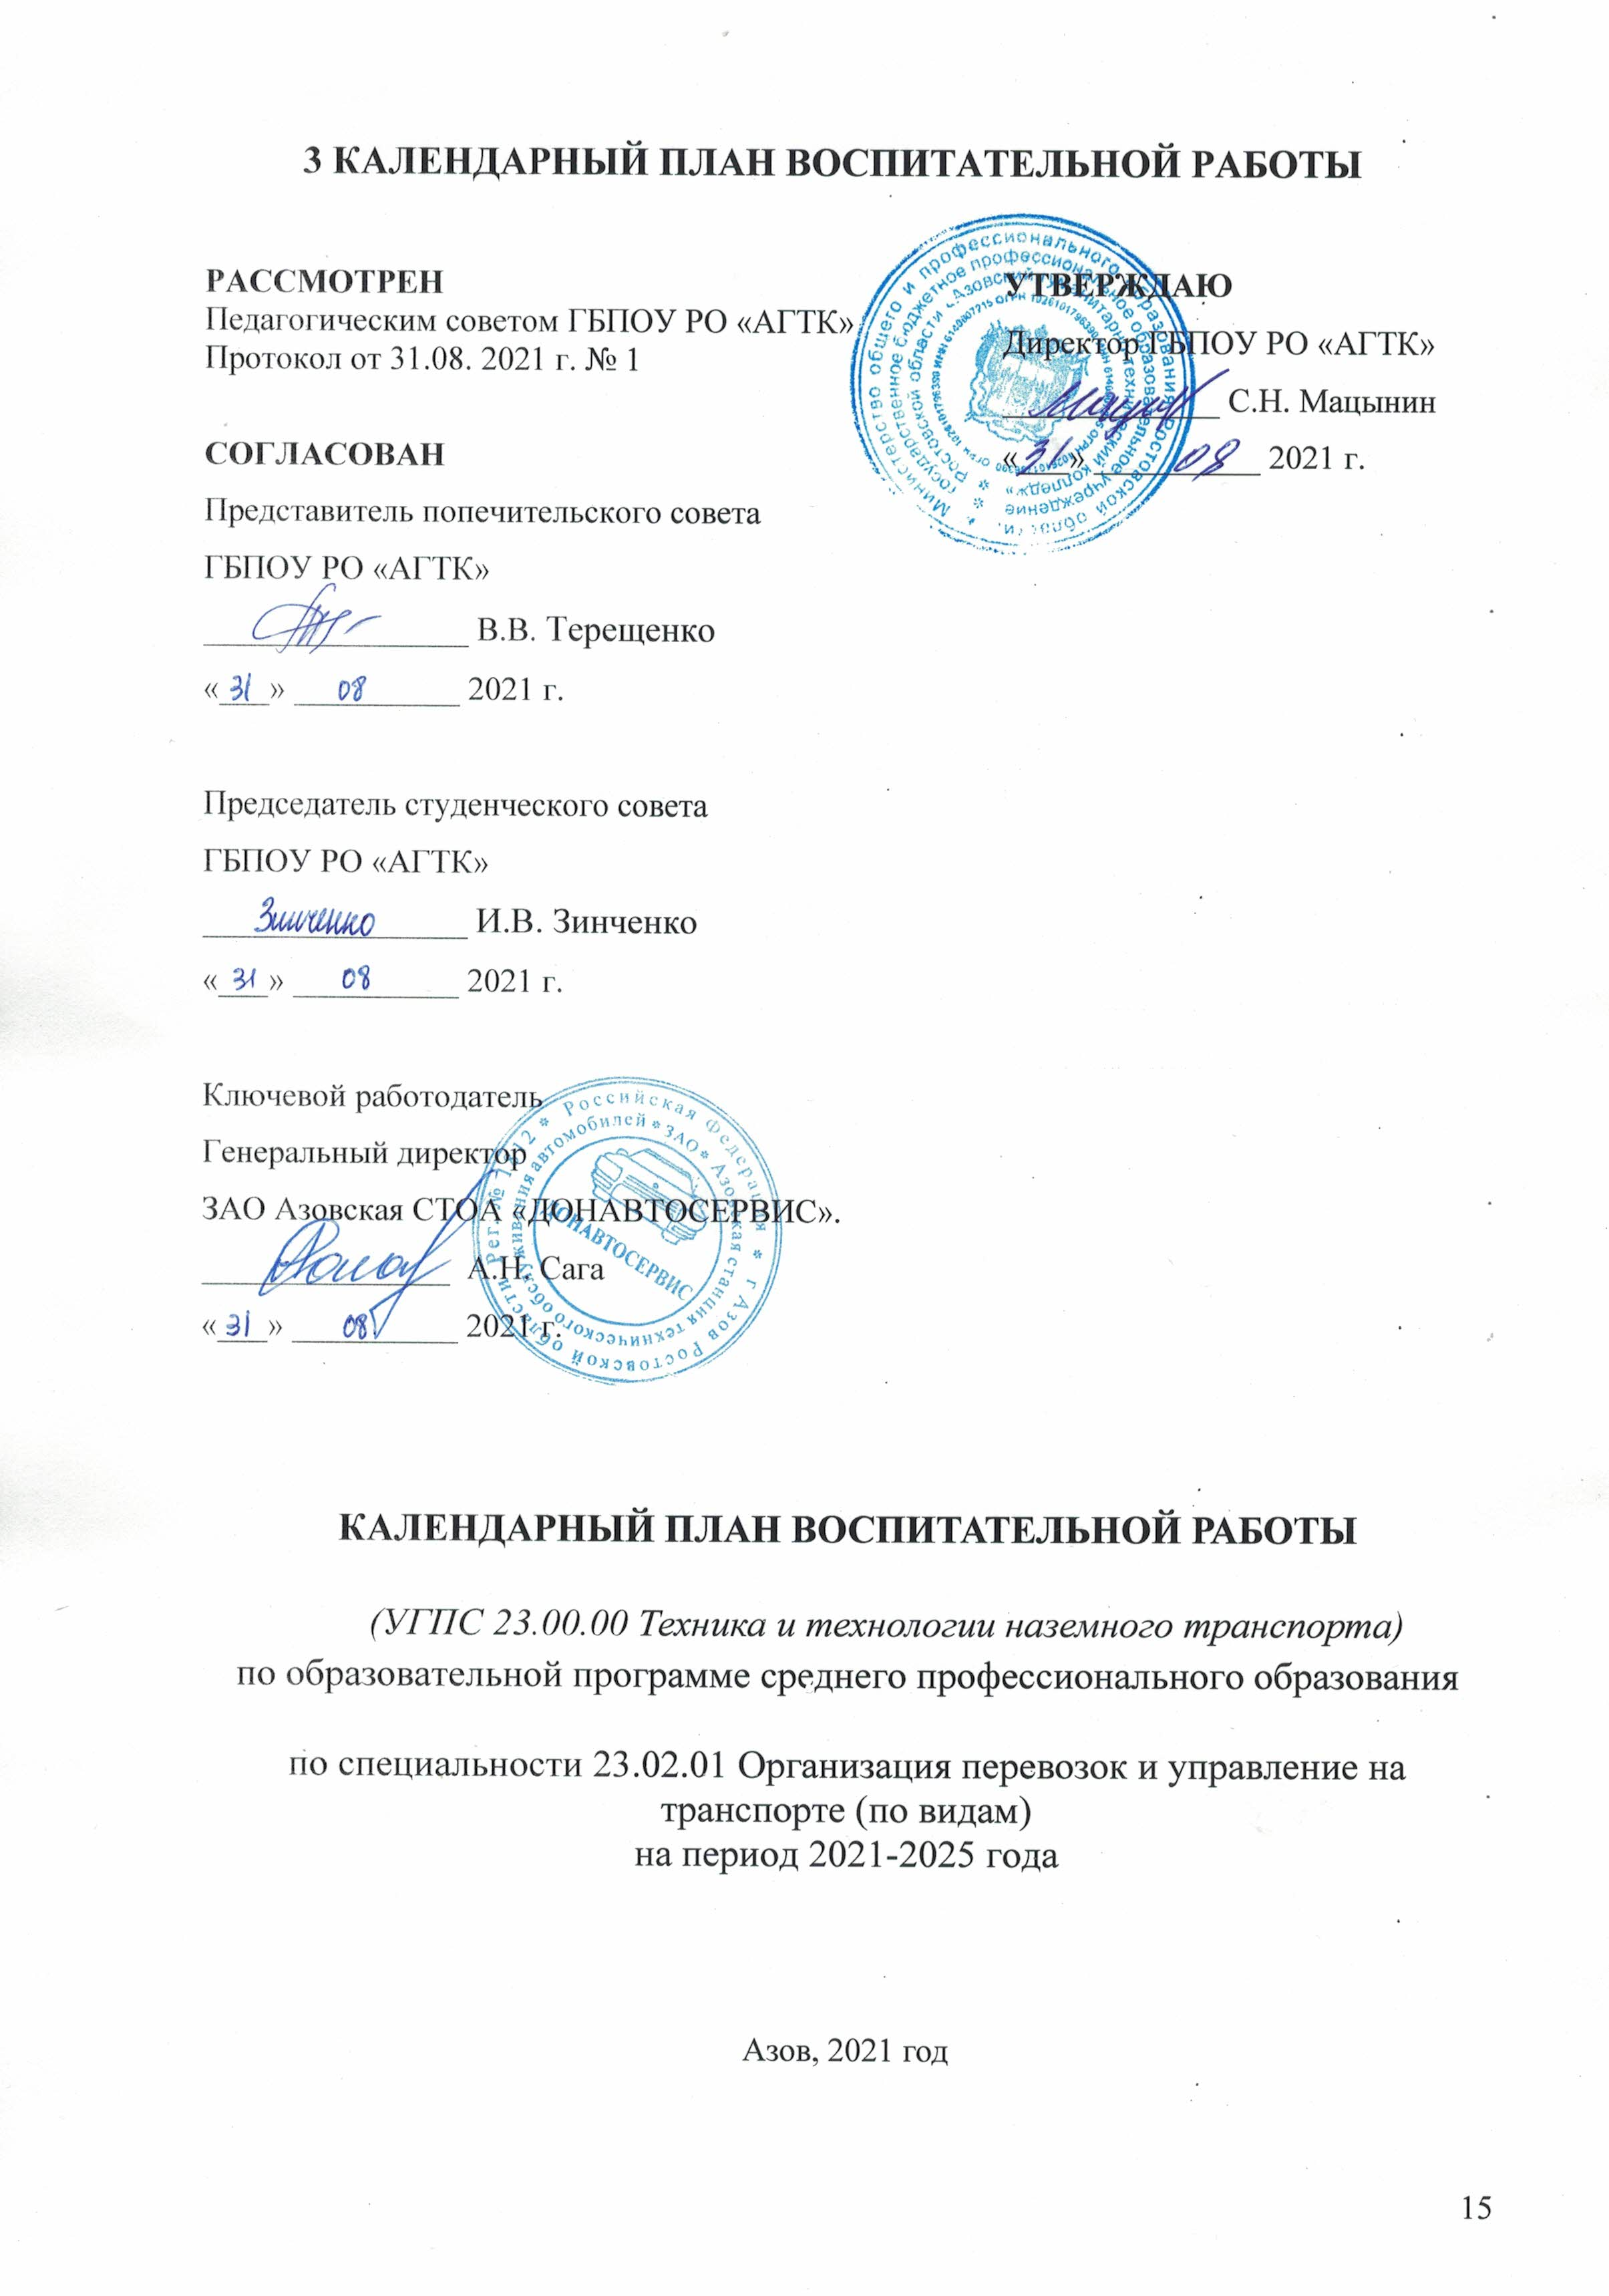

В ходе планирования воспитательной деятельности учтён воспитательный потенциал участия студентов в мероприятиях, проектах, конкурсах, акциях, проводимых на уровне: Российской Федерации, в том числе:
– «Россия - страна возможностей» https://rsv.ru/;
– «Большая перемена» https://bolshayaperemena.online/;
– «Лидеры России» https://лидерыроссии.рф/;
– «Мы Вместе» (волонтерство) https://onf.ru;
– отраслевые конкурсы профессионального мастерства;
– движения «Ворлдскиллс Россия»;
– движения «Абилимпикс»;
субъектов Российской Федерации (в соответствии с утвержденным региональным планом значимых мероприятий), в том числе «День города» и др.
а также отраслевых профессионально значимых событиях и праздниках.

Дата, сроки | Содержание и формы деятельности | Участники | Место проведения | Ответственные | Коды ЛР
СЕНТЯБРЬ
1 | День знаний  Торжественная линейка, посвященная Российскому Дню знаний и первому звонку для первокурсников. Всероссийский открытый урок в День знаний «Современная российская наука» | Обучающиеся  всех курсов | Территория колледжа | Директор колледжа,  Заместитель директора по УВР | ЛР 1, 2, 3, 7, 8
2 | День солидарности в борьбе с терроризмом | 2-3 курс | Территория колледжа | Заместитель директора по УВР | ЛР 3, 8, 9,10
5 | Физкультурный праздник «Осенний кросс» | 2-3 курс | Территория колледжа | Заместитель директора по УВР, преподаватели физической культуры | ЛР 1, ЛР 3, ЛР7, ЛР 9, ЛР31
В течение месяца | Классные часы, посвященные истории образовательного учреждения | Обучающиеся  1 курса | Учебные кабинеты | Классные руководители, | ЛР 19 ЛР 33
1-30 | Месячник первокурсника: изучение традиций и правил внутреннего распорядка;  выявление лидеров и формирования студенческого актива учебных групп | Обучающиеся 1 курса | Учебные кабинеты | Классные руководители | ЛР 7
1-2  неделя | Комплексная диагностика  Обучающихся 1 курса: тестирование, анкетирование (составление социального портрета первокурсников) | Обучающиеся 1 курса | Учебные кабинеты | Классные руководители | ЛР 36
7 | Классные часы по вопросам: поведение на территории учебного заведения, права и обязанности студентов, о запрете курения в  общественных местах, антитеррористическо й, дорожной безопасности,  пожарной, электро- безопасности, об одежде делового стиля | Обучающиеся 1-4 курсов, студенты, проживающие в общежитии | Учебные кабинеты, общежитие | Классные руководители, заведующий общежитием | ЛР 7  ЛР 10  ЛР 12  ЛР 29
В течение месяца | Классные часы по вопросам: поведение на территории образовательного учреждения, права и обязанности студентов, о запрете курения в общественных местах, антитеррористической, дорожной безопасности, пожарной, электро- безопасности, об одежде делового стиля | Обучающиеся всех курсов, студенты, проживающие в общежитии | Учебные кабинеты, общежитие | Классные руководители, заведующий общежитием,  заместитель директора по УВР | ЛР 2  ЛР 9
6-10 | Классные часы о истории города Азова, посвященные Дню города (12 сентября) | Обучающиеся  1-4 курсов | Учебные  кабинеты | Классные  руководители
9-11 | День трезвости | Обучающиеся  всех курсов | Учебные кабинеты, общежитие | Классные руководители, заведующий общежитием,  заместитель директора по УВР | ЛР 9
14 | Классный час:  ««Здоровый образ жизни – основа профессионального роста» | Обучающиеся 1-4 курсов | Учебные кабинеты | Классные руководители | ЛР 7  ЛР 29
21 | Классные часы «О безопасности на объектах транспортной  инфраструктуры, на ж/д объектах.  Управление мопедом, велосипедом, скутером в соответствии с ПДД РФ» | Обучающиеся 1-4 курсов | Учебные кабинеты | Классные руководители | ЛР 10  ЛР 12
15-30 | Введение в  Специальность 23.02.01 Организация перевозок и управление на транспорте (по видам) | Обучающиеся 1 курсов | Учебные кабинеты | Преподаватели, классные руководители | ЛР 17  ЛР 23  ЛР 31  ЛР 34
В течение месяца | Организация участия в конкурсах, смотрах, фестивалях, разработка конкурсной документации (по мере поступления информации) | Обучающиеся всех курсов | В соответствии с Положениями о проведении мероприятий | Заместитель директора по УР, заместитель директора по УВР, классные руководители, преподаватели | ЛР 2  ЛР 3  ЛР 13  ЛР 21
ОКТЯБРЬ
1 | День пожилых людей | 2-3 курс | Территория колледжа | Заместитель директора по УВР | ЛР 4, 5, 6
2 | День профессионально-технического образования | Обучающиеся всех курсов | Учебные кабинеты | Заведующие отделениями, преподаватели | ЛР 13  ЛР 21
3 | День памяти жертв политических репрессий | 2-3 курс | Территория колледжа | заместитель директора по УВР | ЛР 4, 5, 8, 11
4 | Посещение Музея г. Азова, достопримечательностей города | 2-3 курс | Терретория города | заместитель директора по УВР | ЛР 18,ЛР 19,ЛР 20
5 | День Учителя | Обучающиеся всех курсов | Территория колледжа | Директор колледжа, заместитель директора по УВР | ЛР 2, 6, 4
5 | Участие студентов в городском субботнике, уборки территории колледжа | 2-3 курс | Территория колледжа и города | заместитель директора по УВР | ЛР 10
12 | Классные часы на тему: «Наркотики, психоактивные вещества и  последствия их употребления»,  «Цени свою жизнь». | Обучающиеся 1-4 курсов | Учебные кабинеты | Классные руководители | ЛР 12  ЛР 29
14 - 16 | Проведение Всероссийского урока «Экология и энергосбережение» в рамках Всероссийского  фестиваля энергосбережения #ВместеЯрче | Обучающиеся 1-4 курсов | Учебные кабинеты | Преподаватели | ЛР 30
19 | Классные часы по профилактике проявлений терроризма и экстремизма:  «Мировое сообщество и экстремизм, терроризм», «Законодательство РФ в сфере противодействия экстремизму и  терроризму» | Обучающиеся 1-4 курсов | Учебные кабинеты | Классные руководители | ЛР 9  ЛР 11  ЛР 12  ЛР 28  ЛР 30
26 | Классные часы на тему: «Как увлекательно провести время без гаджетов  и интернета» | Обучающиеся 1-4 курсов | Учебные кабинеты | Классные руководители | ЛР 18  ЛР 29
27 | Единый урок безопасности в сети  Интернет | Обучающиеся 1-4 курсов | Учебные кабинеты | Преподаватели, классные  руководители | ЛР 12  ЛР 16  ЛР 30
В течение месяца | Классные часы на тему: «Взаимоотношения между юношей и девушкой. Преступления против половой неприкосновенности и половой свободы личности» | Обучающиеся всех курсов | Учебные кабинеты | Классные руководители | ЛР 2  ЛР 3
В течение месяца | Классные часы на тему: «Наркотики, психоактивные вещества и последствия их употребления», «Цени свою жизнь». | Обучающиеся всех курсов | Учебные кабинеты | Классные руководители | ЛР 2  ЛР 3
В  течени е  месяца | Экологический субботник  «Колледж – территория чистоты!» | Обучающиеся 1-3 курсов | Территория колледжа, учебные кабинеты | Преподаватели, мастера производственн ого обучения,  классные руководители | ЛР 10  ЛР 30  ЛР 31
В  течени е  месяца | Анкетирование обучающихся 1 курса на определение  уровня тревожности | Обучающиеся 1 курса | Учебные кабинеты | Педагог- психолог, классные  руководители | ЛР 36
В течение месяца | Легкоатлетический кросс | Обучающиеся всех курсов, члены спортивных секций | Стадион | Руководитель физ. воспитания, руководители спортивных секций | ЛР 9
В  течени е  месяца | Организация участия в конкурсах, смотрах, фестивалях,  разработка конкурсной  документации (по мере поступления информации) | Обучающиеся 1-4 курсов | В  соответствии с Положениям и о  проведении мероприятий | Преподаватели, классные руководители, культорганизат оры, педагог- психолог | ЛР 6  ЛР 7  ЛР 19
НОЯБРЬ
2-5 | Классный час, посвященный  празднованию Дня народного единства  «В дружбе народов – единство России» | Обучающиеся 1-4 курсов | Учебные кабинеты | Классные руководители, заместитель директора по УВР | ЛР 1, 2, 3, 5, 7, 8, 11ЛР 9  ЛР 26
4 | День народного единства | Обучающиеся всех курсов | Учебные кабинеты, учреждения культуры по месту расположения | Заместитель директора по учебной работе, заместитель директора по УВР, классные руководители, преподаватели | ЛР 1  ЛР 8
2 | День матери | 2-3 курс | Территория колледжа | заместитель директора по УВР | ЛР 12
3 | Цикл классных часов по темам: «Я – гражданин и патриот» | 2-3 курс | Территория колледжа | заместитель директора по УВР, классные руководители студенческих групп | ЛР 1, 2, 3, 5, 7, 8, 11
4 | Тематическая беседа о вреде курения, алкоголя, наркомании,  ПАВ. | 2-3 курс | Территория колледжа | заместитель директора по УВР, классные руководители студенческих групп | ЛР 9, ЛР 10
В течение месяца | Проведение анкетирования студентов 1-х курсов в рамках адаптационного периода | Обучающиеся 1 курсов | Учебные кабинеты | Классные руководители, педагог-психолог | ЛР 19-21
В течение месяца | Классный час на тему: «Стресс в жизни человека. Способы борьбы со стрессом», «Жизнь как высочайшая ценность» | Обучающиеся всех курсов | Учебные кабинеты | Классные руководители | ЛР 9
В течение месяца | Декада правовой грамотности «Права человека» | Обучающиеся всех курсов | Учебные кабинеты | Преподаватели | ЛР 3
В течение месяца | Спортивное мероприятие, посвященное Всероссийскому дню призывника «Служу Отечеству!» | Юноши  всех курсов | Спортивный зал | Преподаватели, руководитель физвоспитания, преподаватель-организатор ОБЖ | ЛР 9
В течение месяца | Подготовка участников к конкурсу WorldSkills | Обучающиеся 3 курсов | Учебные кабинеты | Заместитель директора по учебной работе, зав.практикой, заведующие отделениями, преподаватели | ЛР 13  ЛР 21
В течение месяца | Классный час на тему: «Реализуй свое право на здоровье» (в рамках дня борьбы со СПИДом) | Обучающиеся всех курсов | Учебные кабинеты | Классные руководители | ЛР 9
В течение месяца | Комплекс мероприятий в рамках Всемирного дня отказа от курения: тематические лекции «Курение – коварная ловушка», видео-демонстрация социальных роликов в режиме нон-стоп, акция «Чистым воздухом дышать», спортивные соревнования | Обучающиеся всех курсов | Учебные кабинеты | Классные руководители, преподаватели, педагог-психолог, руководитель физвоспитания | ЛР 9  ЛР 10
В течение месяца | Организация участия в конкурсах, смотрах, фестивалях, разработка конкурсной документации (по мере поступления информации) | Обучающиеся всех курсов | В соответствии с Положениями о проведении мероприятий | Заместитель директора по учебной работе, заместитель директора по УВР, классные руководители, преподаватели | ЛР 2  ЛР 3  ЛР 13  ЛР 21
ДЕКАБРЬ
1 | Всемирный день борьбы со СПИДом – комплекс мероприятий | Обучающиеся всех курсов | Учебные кабинеты | Преподаватели | ЛР 9
В течение месяца | «Открытый разговор…» - встреча студенческого актива с директором и администрацией образовательного учреждения | Студенческий актив учебных групп, отделений, общежития, члены студсовета | Актовый зал | Заместитель директора по учебной работе, заместитель директора по УВР, заведующие отделениями, заведующий общежитием | ЛР 19-21
В течение месяца | Тематическая программа «Внимание! СПИД!» | Обучающиеся всех курсов | Актовый зал | Педагог-психолог | ЛР 9
3 | Памятная дата России - День неизвестного солдата | Обучающиеся всех курсов | Учебные кабинеты, библиотека | Преподаватели, заведующий библиотекой | ЛР 1  ЛР 5
В течение месяца | Классный час: «Основы антикоррупционного поведения молодежи – часть правовой культуры» | Обучающиеся всех курсов | Учебные кабинеты | Классные руководители | ЛР 2  ЛР 3
9 | Международный день борьбы с коррупцией | Обучающиеся всех курсов | Учебные кабинеты | Преподаватели | ЛР 2  ЛР 3
В течение месяца | Классный час: «Основы антикоррупционного поведения молодежи – часть правовой культуры» | Обучающиеся всех курсов | Учебные кабинеты | Классные руководители | ЛР 2
В течение месяца | Олимпиада «Конституция РФ – основной закон страны» | Обучающиеся всех курсов | Учебные кабинеты | Преподаватели | ЛР 1
В течение месяца | Организация участия в конкурсах, смотрах, фестивалях, разработка конкурсной документации (по мере поступления информации) | Обучающиеся всех курсов | В соответствии с Положениями о проведении мероприятий | Заместитель директора по учебной работе, заместитель директора по УВР, классные руководители, преподаватели | ЛР 2  ЛР 3  ЛР 13  ЛР 21
ЯНВАРЬ
11 | Классный час: «Как настроиться на обучение после каникул». | Обучающиеся всех курсов | Учебные кабинеты | Классные руководители | ЛР 2  ЛР 17  ЛР 19
В течение месяца | Классный час: «Профессиональная этика и культура общения» | Обучающиеся всех курсов | Учебные кабинеты | Классные руководители | ЛР 2 ЛР 17  ЛР 19
25 | «Татьянин день» (праздник студентов) | Обучающиеся всех курсов | Учебные кабинеты, актовый зал | Заместитель директора по учебной работе, заместитель директора по УВР, классные руководители, преподаватели | ЛР 2
27 | День снятия блокады Ленинграда | Обучающиеся всех курсов | Учебные кабинеты, актовый зал | Заместитель директора по учебной работе, заместитель директора по УВР, классные руководители, преподаватели | ЛР 1  ЛР 5
В течение месяца | Тематическая беседа «Кто я? Какой я?» с проведением тестирования со студентами, проживающими в общежитии | Студенты, проживающие в общежитии | Общежитие | Педагог-психолог, заведующий общежитием | ЛР 17  ЛР 19
В течение месяца | Подготовка участников к конкурсу WorldSkills | Обучающиеся старших курсов | Учебные кабинеты | Заместитель директора по учебной работе, зав.практикой, заведующие отделениями, преподаватели | ЛР 13  ЛР 21
В течение месяца | Профориентационная компания в школах | Школьники | Образовательные организации | Преподаватели и обучающиеся | ЛР 2 ЛР 13  ЛР 21
В течение месяца | Организация участия в конкурсах, смотрах, фестивалях, разработка конкурсной документации (по мере поступления информации) | Обучающиеся всех курсов | В соответствии с Положениями о проведении мероприятий | Заместитель директора по учебной работе, заместитель директора по УВР, классные руководители, преподаватели | ЛР 2  ЛР 3  ЛР 13  ЛР 21
ФЕВРАЛЬ
В течение месяца | Месячник оборонно-массовой и военно-патриотической работы | Обучающиеся всех курсов | Учебные кабинеты | Преподаватели,  руководитель физвоспитания | ЛР 1 ЛР 2
В течение месяца | Классный час: «Социальные нормы и асоциальное поведение» | Обучающиеся всех курсов | Учебные кабинеты | Классные руководители | ЛР 2 ЛР 19
2 | День воинской славы России  (Сталинградская битва, 1943) | Обучающиеся всех курсов | Учебные кабинеты | Классные руководители | ЛР 1  ЛР 5
В течение месяца | Классный час «День русской науки» | Обучающиеся всех курсов | Учебные кабинеты | Классные руководители | ЛР 2  ЛР 4
14 | Классный час «Освобождение Ростова-на-Дону от немецко-фашистских захватчиков» | Обучающиеся всех курсов | Учебные кабинеты | Классные руководители | ЛР 2  ЛР 4
В течение месяца | Классный час: «Истории той войны» | Обучающиеся всех курсов | Учебные кабинеты | Классные руководители | ЛР 1  ЛР 5
В течение месяца | Военно-спортивные соревнования «А, ну-ка, парни!» | Обучающиеся всех курсов | Спортивный зал, стрелковый тир | Преподаватели, руководитель физвоспитания, преподаватель по ОБЖ | ЛР 1  ЛР 2  ЛР 5
В течение месяца | Классный час: «Что значит быть патриотом сегодня?» | Обучающиеся всех курсов | Учебные кабинеты | Классные руководители | ЛР 1  ЛР 5
23 | День защитников Отечества – комплекс мероприятий | Обучающиеся всех курсов | Учебные кабинеты. актовый зал, спортзал | Преподаватели, руководитель физвоспитания, преподаватель по ОБЖ | ЛР 1  ЛР 2  ЛР 5
В течение месяца | Подготовка участников к конкурсу WorldSkills | Обучающиеся 3-4 курсов | Учебные кабинеты | Заместитель директора по учебной работе, заведующий практикой, заведующие отделениями, преподаватели | ЛР 13  ЛР 21
В течение месяца | Организация участия в конкурсах, смотрах, фестивалях, разработка конкурсной документации (по мере поступления информации) | Обучающиеся всех курсов | В соответствии с Положениями о проведении мероприятий | Заместитель директора по учебной работе, заместитель директора по УВР, классные руководители, преподаватели | ЛР 2  ЛР 3  ЛР 13  ЛР 21
МАРТ
В течение месяца | Классный час: «Самопрезентация – путь к успеху на рынке труда» | Обучающиеся всех курсов | Учебные кабинеты | Классные руководители | ЛР 1  ЛР 2
В течение месяца | Конкурс «Молодые профессионалы» | Обучающиеся старших курсов | Учебные кабинеты | Преподаватели | ЛР 2  ЛР 3 ЛР 13  ЛР 21
8 | Международный женский день– Праздничный концерт, посвященный Международному женскому Дню 8 марта | Обучающиеся всех курсов | Актовый зал | Заместитель директора по воспитательной работе, классные руководители | ЛР 2  ЛР 5
В течение месяца | «Открытый разговор…» - встреча студенческого актива с директором и администрацией образовательного учреждения | Студенческий актив учебных групп, отделений, общежития, члены Студсовета | Актовый зал | Заместитель директора по ВР, заведующие отделениями, заведующий общежитием | ЛР 19-21
В течение месяца | Классный час: «Радикал-экстремизм… Видишь ли ты грань?» (сообщения, дискуссия по профилактике радикального поведения молодежи) | Обучающиеся всех курсов | Учебные кабинеты | Классные руководители
18 | День воссоединения Крыма с Россией - комплекс мероприятий | Обучающиеся всех курсов | Учебные кабинеты | Классные руководители | ЛР 1  ЛР 2
В течение месяца | Классный час: «Будь внимателен!» (беседа по профилактике травматизма в процессе учебы и в быту). Профилактика травматизма на объектах ж/д транспорта | Обучающиеся 1-4 курсов | Учебные кабинеты | Классные руководители | ЛР 10  ЛР 20
В течение месяца | Классный час: «Здоровый образ жизни и его составляющие» | Обучающиеся всех курсов | Учебные кабинеты | Классные руководители | ЛР 9
В течение месяца | Организация участия в конкурсах, смотрах, фестивалях, разработка конкурсной документации (по мере поступления информации) | Обучающиеся всех курсов | В соответствии с Положениями о проведении мероприятий | Заместитель директора по учебной работе, заместитель директора по УВР, классные руководители, преподаватели | ЛР 2  ЛР 3  ЛР 13  ЛР 21
АПРЕЛЬ
В течение месяца | Классный час: «Вирусы и профилактика их заболевания» | Обучающиеся всех курсов | Учебные кабинеты | Классные руководители | ЛР 9
В течение месяца | День космонавтики | 2-3 курс | Территория колледжа | заместитель директора по УВР | ЛР 2, 3,4,5
В течение месяца | Всемирный День здоровья  Спортивное мероприятие «Здоровью надо помогать» | Обучающиеся младших курсов | Спортивный стадион | Руководитель физвоспитания | ЛР 9
В течение месяца | Классный час:«Мое будущее – в моей профессии» | Обучающиеся всех курсов | Учебные кабинеты | Классные руководители | ЛР 10  ЛР 20
В течение месяца | Классный час:«Как не стать жертвой мошенников.  О мошенничестве с использованием средств мобильной связи и Интернета» | Обучающиеся всех курсов | Учебные кабинеты | Классные руководители | ЛР 10
В течение месяца | Классный час: «Жизненные ценности современной молодежи». «Коррупция как особый вид правонарушений» | Обучающиеся всех курсов | Учебные кабинеты | Классные руководители | ЛР 2  ЛР 3
В течение месяца | Диктант Победы | Обучающиеся всех курсов | Учебные кабинеты | Преподаватели | ЛР 13  ЛР 5
В течение месяца | Уборка и благоустройство территории, помещений и аудиторий «Сделаем будущее чистым!» | Обучающиеся 1-3 курсов | Территория образовательного учреждения, учебные кабинеты, общежитие | Преподаватели, мастера производственного обучения, классные руководители | ЛР 2
18-22 | Конкурс «Лучший по профессии» | 2-3 курсы | Территория образовательного учреждения, учебные кабинеты | Преподаватели | ЛР 2  ЛР 3  ЛР 13  ЛР 21ц
В течение месяца | Организация участия в конкурсах, смотрах, фестивалях, разработка конкурсной документации (по мере поступления информации) | Обучающиеся всех курсов | В соответствии с Положениями о проведении мероприятий | Заместитель директора по учебной работе, заместитель директора по УВР, классные руководители, преподаватели | ЛР 2  ЛР 3  ЛР 13  ЛР 21
МАЙ
В течение месяца | Акция «Забота» - оказание помощи и поздравление ветеранов | Волонтеры, обучающиеся всех курсов | Микрорайон | Заведующие отделениями, классные руководители | ЛР 1  ЛР 4
В первой половине месяца | Олимпиада по истории, посвященная Победе в Великой Отечественной войне | Обучающиеся 1 курса | Учебные кабинеты | Преподаватели | ЛР 1  ЛР 5
В первой половине месяца | Спортивная эстафета, посвященная Дню Победы | Обучающиеся 1-2 курсов | Стадион | Руководитель физвоспитания | ЛР 1  ЛР 9
9 | День Победы Патриотические акции: «Бессмертный полк», «Свеча памяти», «Мы вместе», «Письмо солдату». | Обучающиеся 1-2 курсов | Микрорайон | Заведующие отделениями, классные руководители | ЛР 1  ЛР 4
В течение месяца | Классный час: «Как преодолевать тревогу?», «Способы решения конфликтов дома и в образовательном учреждении» | Обучающиеся 1-2 курсов | Учебные кабинеты | Классные руководители | ЛР 9
В течение месяца | Фотомарафон «Моя любимая семья» в социальных сетях | Обучающиеся 1-2 курсов | Группа «В Контакте» | Классные руководители, | ЛР 9  ЛР 4  ЛР 3
В течение месяца | Классный час: «Взаимодействие в семье. Проявление любви, способы общения и разрешения конфликтов» | Обучающиеся 1-2 курсов | Учебные кабинеты | Классные руководители | ЛР 9  ЛР 4  ЛР 3
24 | День славянской письменности и культуры– комплекс мероприятий | Обучающиеся 1-2 курсов | Учебные кабинеты | Классные руководители | ЛР 5
В течение месяца | Классный час: «Экзамены без стресса» | Обучающиеся 1-2 курсов | Учебные кабинеты | Классные руководители | ЛР 9
В течение месяца | Классный час: «О правилах поведения в общественных местах. Вредные привычки и их профилактика. Как отказаться от сигареты?» | Обучающиеся 1-2 курсов | Учебные кабинеты | Классные руководители | ЛР 9
В течение месяца | Организация участия в конкурсах, смотрах, фестивалях, разработка конкурсной документации (по мере поступления информации) | Обучающиеся всех курсов | В соответствии с Положениями о проведении мероприятий | Заместитель директора по учебной работе, заместитель директора по УВР, классные руководители, преподаватели | ЛР 2  ЛР 3  ЛР 13  ЛР 21
ИЮНЬ
1 | Спортивный забег, приуроченный к Международному дню защиты детей | Обучающиеся всех курсов | Стадион | Руководитель физвоспитания | ЛР 9
5 | День эколога – комплекс мероприятий | Обучающиеся 1-2 курсов | Учебные кабинеты, территория образовательного учреждения, микрорайона | Классные руководители | ЛР 2  ЛР 9
В первой половине месяца | Пушкинские чтения в дистанционном формате | Обучающиеся 1-2 курсов | Социальные сети | Преподаватели | ЛР 5
В первой половине месяца | Классный час: «Безопасное лето» | Обучающиеся 1-2 курсов | Учебные кабинеты | Классные руководители | ЛР 10
В первой половине месяца | Олимпиада по истории, посвященная Дню России | Обучающиеся 1-2 курсов | Учебные кабинеты | Преподаватели | ЛР 1
12 | День России: участие в патриотических акциях | Обучающиеся 1-2 курсов | Социальные сети | Классные руководители | ЛР 1  ЛР 2 ЛР 16
В течение месяца | Классный час: «Итоги учебного года» | Обучающиеся 1-2 курсов | Учебные кабинеты | Классные руководители | ЛР 13
22 | День памяти и скорби: участие в митинге, в патриотических акциях | Обучающиеся 1-2 курсов | Социальные сети, микрорайон | Классные руководители, преподаватель ОБЖ | ЛР 2  ЛР 16
27 | День молодежи – комплекс мероприятий | Обучающиеся всех курсов | Учебные кабинеты, территория образовательного учреждения, микрорайона | Классные руководители | ЛР 2  ЛР 9
В течение месяца | Организация участия в конкурсах, смотрах, фестивалях, разработка конкурсной документации (по мере поступления информации) | Обучающиеся всех курсов | В соответствии с Положениями о проведении мероприятий | Заместитель директора по учебной работе, заместитель директора по УВР, классные руководители, преподаватели | ЛР 2  ЛР 3  ЛР 13  ЛР 21
ИЮЛЬ
1-3 | Торжественные мероприятия, посвященные вручению дипломов выпускникам | Обучающиеся всех курсов | Актовый зал | Заместитель директора по УВР, заведующий учебной частью, заведующие отделениями, классные руководители | ЛР 13
8 | День семьи, любви и верности: Литературно-поэтический марафон «Любовью дорожить умейте» | Обучающиеся 1-2 курсов | Социальная группа «В контакте» | Преподаватели, классные руководители | ЛР 12
Конец месяца | Комплекс мероприятий в честь грядущего Дня железнодорожника (первое воскресенье августа) | Обучающиеся всех курсов | Актовый зал, учебные кабинеты | Заместитель директора по учебной работе, заместитель директора по УВР, классные руководители, преподаватели, представители студенческого самоуправления | ЛР 19-21
АВГУСТ
22 | День Государственного Флага Российской Федерации | 2-3 курс | Территория колледжа | заместитель директора по УВР | ЛР 1, 2, 3, 5, 7, 8, 9, 10, 11
23 | День воинской славы России (Курская битва, 1943) | 2-3 курс | Территория колледжа | заместитель директора по УВР | ЛР 5, 6, 7
27 | День российского кино | 2-3 курс | Кинотеатр | заместитель директора по УВР | ЛР 2, 3, 5, 11
4 неделя | Организационные собрания с первокурсниками и их родителями (законными представителями) | Студенты нового набора, родители (законные представители) | Актовый зал, учебные кабинеты | Заместитель директора по УВР, заведующие отделениями, классные руководители, заведующий общежитием, фельдшер | ЛР 13

4 ОЦЕНКА ОСВОЕНИЯ ОБУЧАЮЩИМИСЯ ОСНОВНОЙ ОБРАЗОВАТЕЛЬНОЙ ПРОГРАММЫ В ЧАСТИ ДОСТИЖЕНИЯ ЛИЧНОСТНЫХ РЕЗУЛЬТАТОВ

Оценка достижения обучающимися личностных результатов проводится в рамках контрольных и оценочных процедур, предусмотренных настоящей программой.
Комплекс примерных критериев оценки личностных результатов обучающихся:
- демонстрация интереса к будущей профессии;
- оценка собственного продвижения, личностного развития;
- положительная динамика в организации собственной учебной деятельности по результатам самооценки, самоанализа и коррекции ее результатов;
- ответственность за результат учебной деятельности и подготовки
к профессиональной деятельности;
- проявление высокопрофессиональной трудовой активности;
- участие в исследовательской и проектной работе;
- участие в конкурсах профессионального мастерства, олимпиадах по профессии, викторинах, в предметных неделях;
- соблюдение этических норм общения при взаимодействии с обучающимися, преподавателями, мастерами и руководителями практики;
- конструктивное взаимодействие в учебном коллективе/бригаде;
- демонстрация навыков межличностного делового общения, социального имиджа;
- готовность к общению и взаимодействию с людьми самого разного статуса, этнической, религиозной принадлежности и в многообразных обстоятельствах;
- сформированность гражданской позиции; участие в волонтерском движении;
- проявление мировоззренческих установок на готовность молодых людей к работе
на благо Отечества;
- проявление правовой активности и навыков правомерного поведения, уважения к Закону;
- отсутствие фактов проявления идеологии терроризма и экстремизма среди обучающихся;
- отсутствие социальных конфликтов среди обучающихся, основанных
на межнациональной, межрелигиозной почве;
- участие в реализации просветительских программ, поисковых, археологических,
военно-исторических, краеведческих отрядах и молодежных объединениях;
- добровольческие инициативы по поддержки инвалидов и престарелых граждан;
- проявление экологической культуры, бережного отношения к родной земле, природным богатствам России и мира;
- демонстрация умений и навыков разумного природопользования, нетерпимого отношения к действиям, приносящим вред экологии;
- демонстрация навыков здорового образа жизни и высокий уровень культуры здоровья обучающихся;
- проявление культуры потребления информации, умений и навыков пользования компьютерной техникой, навыков отбора и критического анализа информации, умения ориентироваться в информационном пространстве;
- участие в конкурсах профессионального мастерства и в командных проектах;
- проявление экономической и финансовой культуры, экономической грамотности, а также собственной адекватной позиции по отношению к социально-экономической действительности.
На организацию воспитательной работы с обучающимися большое влияние оказывают история, традиции, этнокультурный и конфессиональный состав населения города Азова, в котором расположен колледж.
В рабочей программе воспитания отражены виды деятельности, сгруппированные по следующим признакам:
− традиционно реализуемые в г Азове;
− развивающиеся отдельные направления работы по воспитанию и развитию
личности обучающихся в рамках реализации значимых для Ростовской области как субъекта Российской Федерации отраслевых инициатив;
− перспективно планируемые при условии подключения социальных партнеров, совершенствовании нормативной базы и т.д.;
− инициируемые в силу расширения на территории технических или ресурсных возможностей (в том числе, ранее не востребованных или не существовавших, например, цифровых) и т.д.
Для оценки уровня достижения обучающимися личностных результатов при реализации программы воспитания рекомендуется использовать различные методики, такие, как:
1 Дифференциально-диагностический опросник (ДДО), разработанный под руководством Е.А. Климова;
2 Краткий отборочный тест (КОТ) (автор адаптированной версии Н.В. Бузин);
3 7-й субтест Д. Векслера «Шифровка»;
4 Тест на изучение смысложизненных ориентаций (СЖО) Д.А. Леонтьева;
5 Тест цветовых отношений (ТЦО) Л.Н. Собчик;
6 Тест СМИЛ (Стандартизированный Многофакторный метод Исследования Личности) Л.Н. Собчик;
7 Психогеометрический тест С. Деллингер;
8 Тест эмоций (тест Басса-Дарки в модификации Г.В.Резапкиной);
9 Уровень тревожности (тест Спилбергера-Ханина);
10 Анкета «Адаптация»;
11 Проективная методика «Несуществующее животное» М.З.Дукаревич.

